Exercici 1

A partir dels documents adjunts (estructura_dades i dades_introduir), importa les dues taules. Mostra les característiques principals de l'esquema creat i explica les diferents taules i variables que existeixen. Assegura't d'incloure un diagrama que il·lustri la relació entre les diferents taules i variables.

**Informació tabla COMPANY**

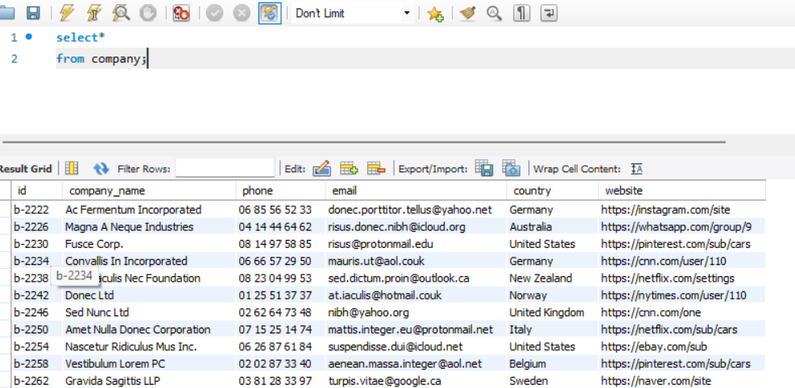

**Informació Tabla TRANSACTION**

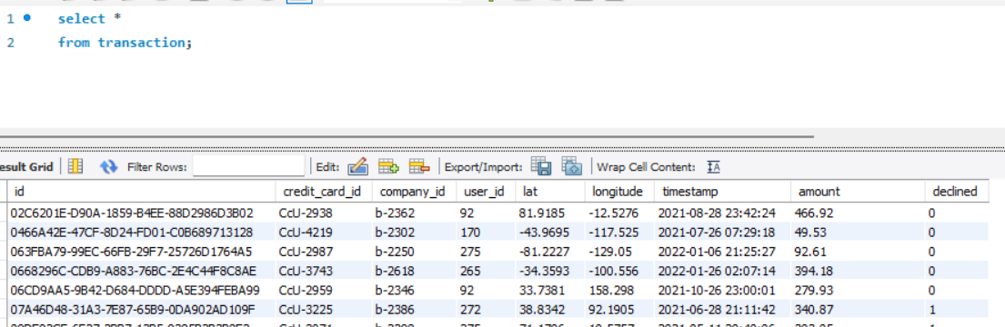

** Com es pot comprobar, les dues taules tenen un campo anomenat ‘ID’ però no es correspon un amb l’altre, no tenen la mateixa informació.

Les dues taules es poden relacionar amb el campo ‘id’ de company i el campo ‘user_id’ de transaction.**

**Relació entre les dues taules**

-La taula "company" té una primary key = id  
-La taula "transactions" foreing key ="company_id"   
-La columna "company_id" de la taula "transactions" fa referència a la columna "id" de la taula

company".  
-Aquesta relació indica que cada transacció està associada a una empresa específica.

-Es una relació "un a molts" (1:N), on:

*Una empresa (company) pot tenir múltiples transaccions.  
*Cada transacció pertany a una única empresa.

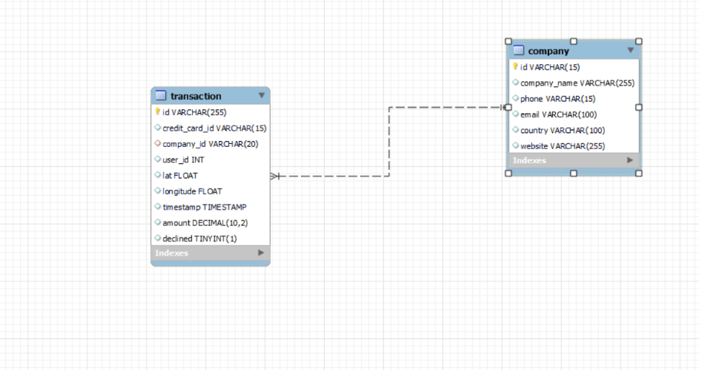

### Exercici 2

Utilitzant JOIN realitzaràs les següents consultes:

* Llistat dels països que estan fent compres.

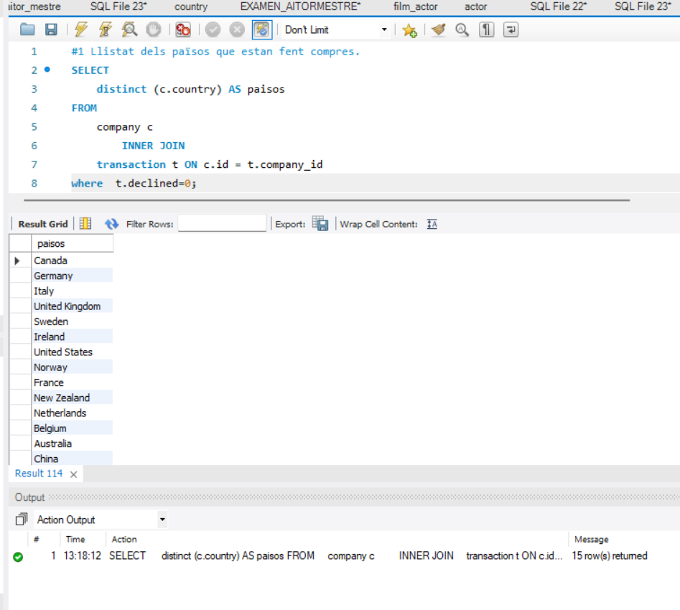

Explicació:

-selecciono els diferents (DISTINCT) països de la tabla country.

-JOIN amb la tabla transaction a través de company (id) i transaction (company_id).

-WHERE (li dic que em conti només els països que NO en els que no s’hagin declinat cap compra).

-RESULTAT: 15 països.

**Exercici 2.2**

**Des de quants països es realitzen les compres.?**

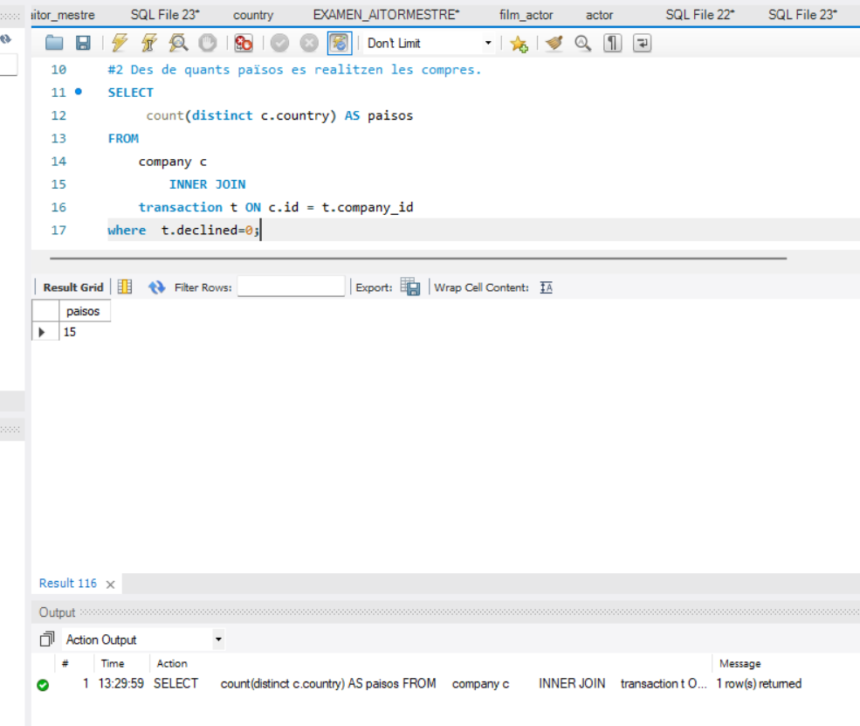

Explicació:

-selecciono els diferents (DISTINCT) països de la tabla country i dic que els conti (COUNT)

-JOIN amb la tabla transaction a través de company (id) i transaction (company_id).

-WHERE (li dic que em conti només els països que NO en els que no s’hagin declinat cap compra).

-RESULTAT: 15 països.

Exercici 2.3

Identifica la companyia amb la mitjana més gran de vendes.

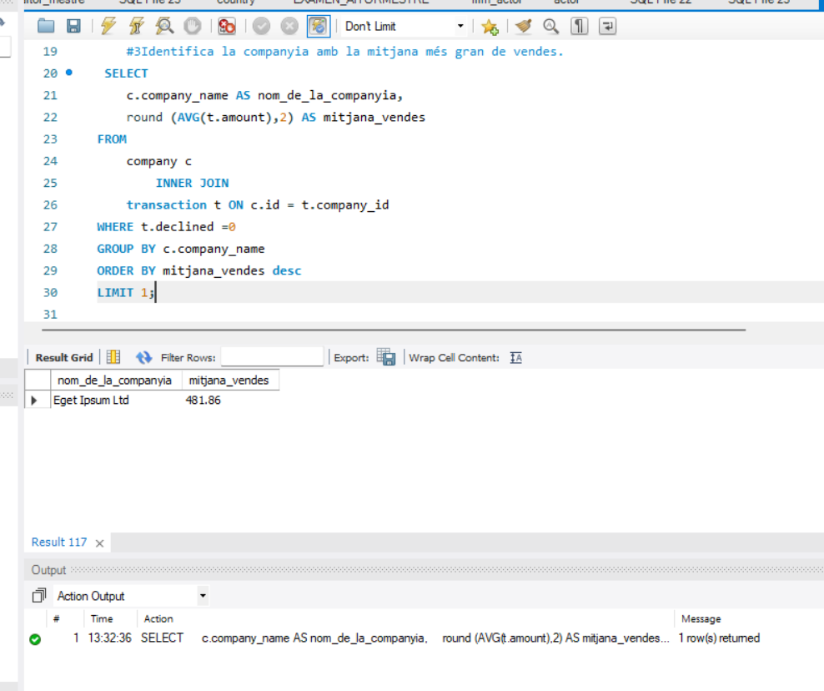

Explicació:

-selecciono el nom de la compañía (tabla company) i el calcul de la mitjana (AVG) d’amount (tabla transaction)

-JOIN tablas :company (id) i transaction (company_id).

-WHERE declined =’0’ (que NO en els que no s’hagin declinat cap compra).

-GROUP BY ( agrupat pel nom de la companyia)

-ORDER BY ( que l’ordeni de forma descendent)

-LIMIT 1 ( per que em doni només el primer resultat)

-LI demano el nom de la companyia i també la seva Mitjana de vendes.

### Exercici 3.1

Utilitzant només subconsultes (sense utilitzar JOIN):

* Mostra totes les transaccions realitzades per empreses d'Alemanya.

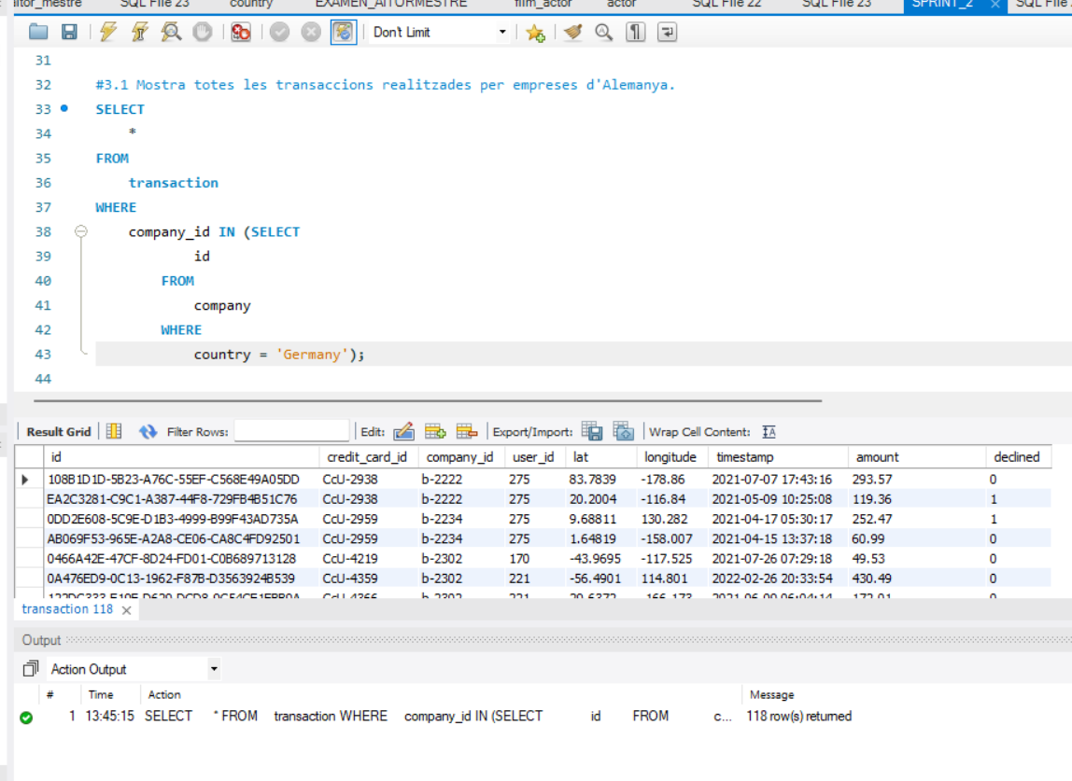

Explicació:

-selecciono TOTS els campos de la tabla transaction.

-on (WHERE) el company_id estigui adins de la SUBCONSULTA del ID de la tabla company on el country sigui ‘Alemanya’.

**enlloc de fer un JOIN faig una subconsulta dins de la tabla company on previament li dic que em dongui el nom de les empreses que estiguin a Alemanya), i a la primera consulta li demano que em mostri tota la infoo de la tabla.

**El resultat será tota la info de la tabla transaction d’empreses situades només a Alemanya.

Exercici 3.2

* Llista les empreses que han realitzat transaccions per un amount superior a la mitjana de totes les transaccions.
* 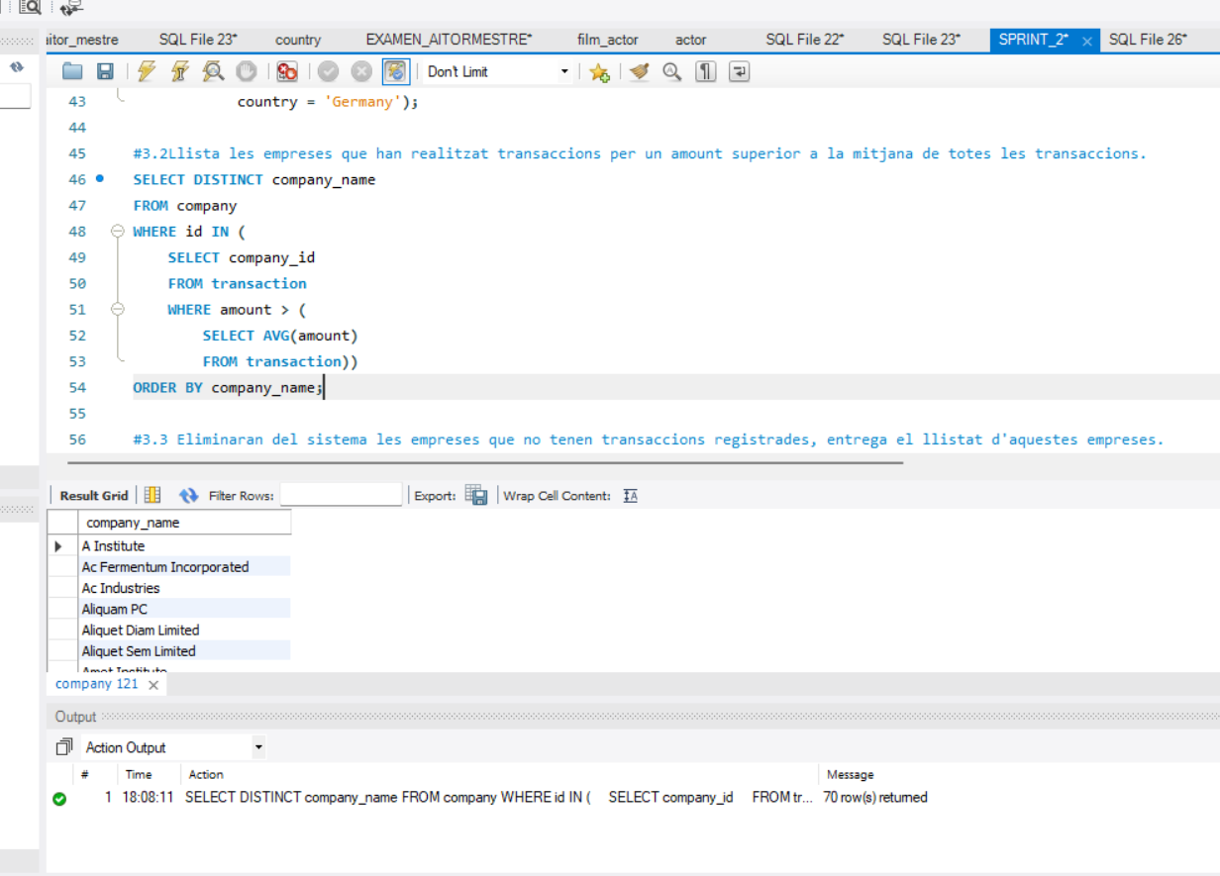

EXPLICACIÓ:

-selecciono els noms(únics) DISTINCT de les empreses a la tabla company

-faig una subconsulta dins de la tabla transaction on li demano que em dongui el nom de les empreses les quals tinguin un amount superior al avg i ho ordeno alfabeticament.

EXERCIC 3.3

Eliminaran del sistema les empreses que no tenen transaccions registrades, entrega el llistat d'aquestes empreses.

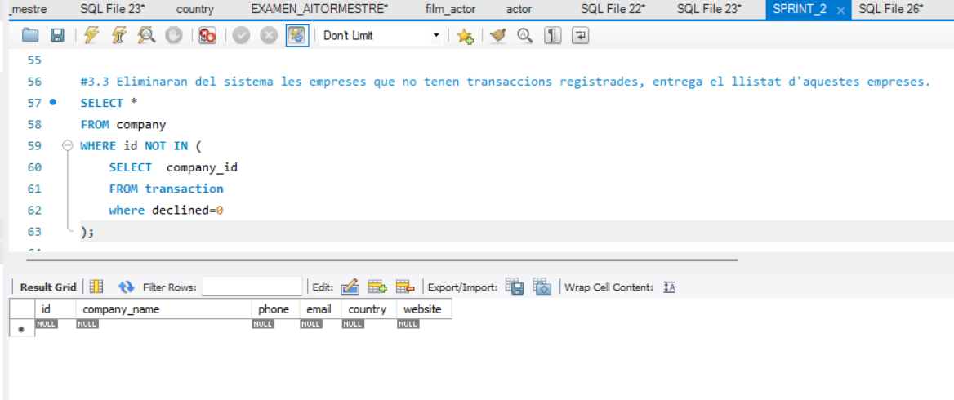

-faig una subconsulta a la tabla transaction per averiguar quines empreses no tenen les transacions enregistrades amb el company_id i declined =0.

-consulto a través de la tabla company on el seu ID No coincideixi amb la subconsulta realitzada.

-el resultat es zero, no hi ha cap empresa sense transaccions enregistrades.

EXERCICI NIVELL 2:

2.1 Identifica els cinc dies que es va generar la quantitat més gran d'ingressos a l'empresa per vendes. Mostra la data de cada transacció juntament amb el total de les vendes.

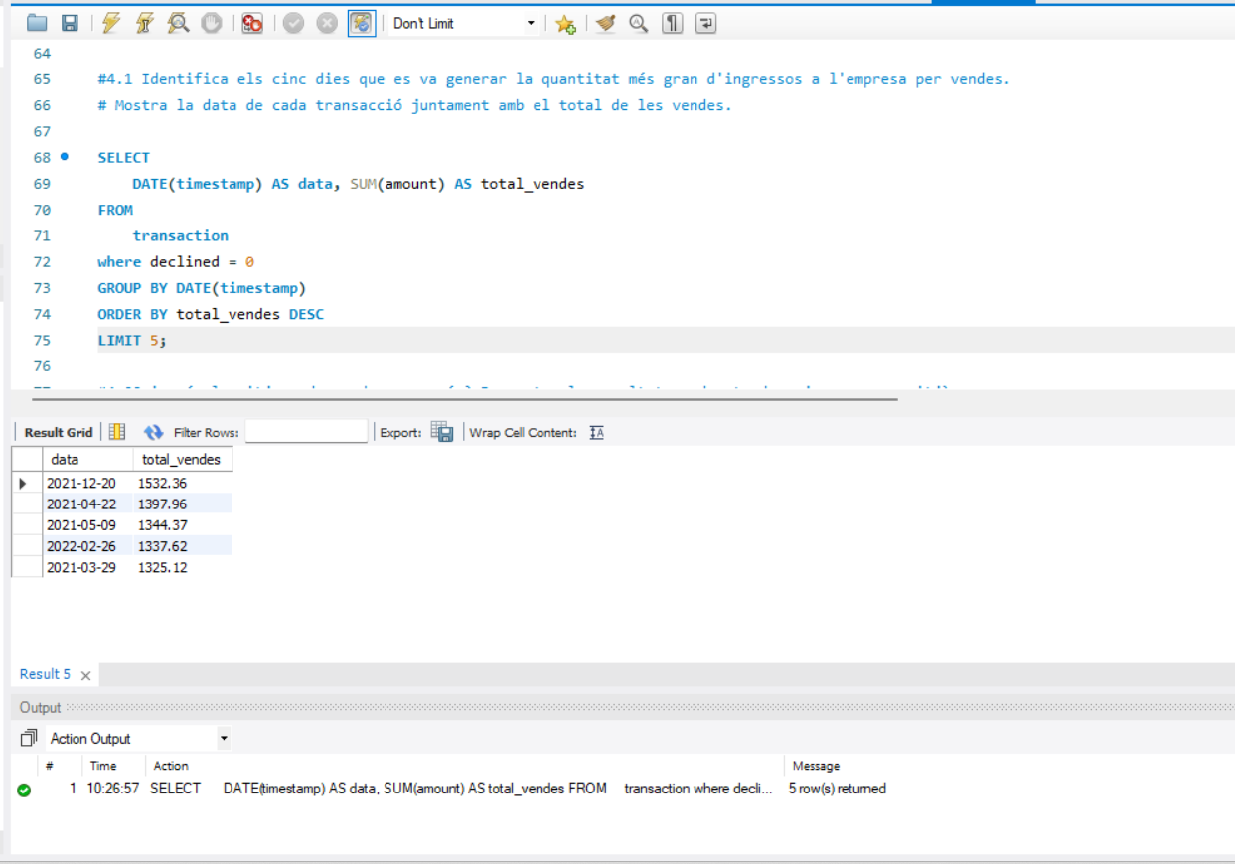

Explicació:

-selecciono el timestamp amb la funció DATE (ja que timestamp té data i hora, i l’hora no ens interessa).

- funció de SUM al campo AMOUNT (per a que em sumi totes les xifres dins la mateixa data).

-està tota la información dins la taula transaction.

-li afegeixo que no vull cap transferencia declinada.

-ho ordeno per ordre DESC del amount i li poso el LIMIT 5 per tenir només les cinc primeres empreses.

EXERCICI 2.2

Quina és la mitjana de vendes per país? Presenta els resultats ordenats de major a menor mitjà.

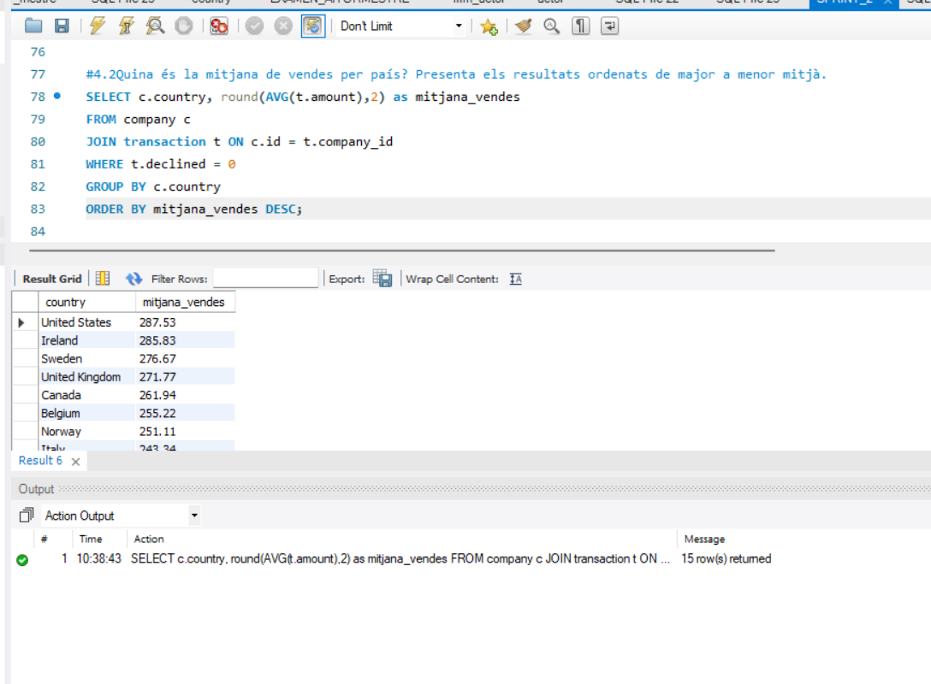

Explicació:

-selecciono country (país), i el amount (li faig un AVG i un ROUND:2 per arrodonir els decimals.

-Join entre les dues taules ja que country es troba a Company i el amount a transaction.

-li faig un where declined =0 ja que no ens interessa que s’afegeixin les transaccions declinades.

-ho ordeno per Mitjana de vendes (avg amount DESC)

EXERCCIC 2.3

En la teva empresa, es planteja un nou projecte per a llançar algunes campanyes publicitàries per a fer competència a la companyia "Non Institute". Per a això, et demanen la llista de totes les transaccions realitzades per empreses que estan situades en el mateix país que aquesta companyia.

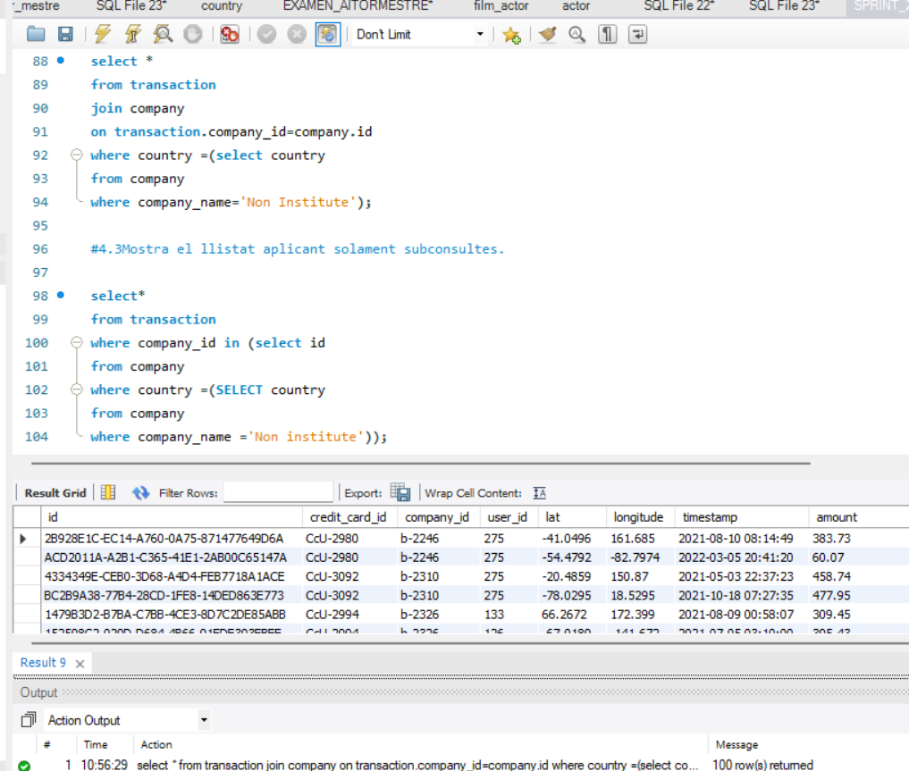

Explicació:

-a través de l’empresa Non Institute averiguo el Pais

-filtro per Country les altres empreses i lid emano totes les transaccions de les empreses situades al mateix país que l’empresa Non institute, que en aquest cas es United Kingdom.

-Primer ho faig aplicant un JOIN entre les dues tablas

-Segón ho faig aplicant una subconsulta.

NIVELL 3

3.1 Presenta el nom, telèfon, país, data i amount, d'aquelles empreses que van realitzar transaccions amb un valor comprès entre 100 i 200 euros i en alguna d'aquestes dates: 29 d'abril del 2021, 20 de juliol del 2021 i 13 de març del 2022. Ordena els resultats de major a menor quantitat.

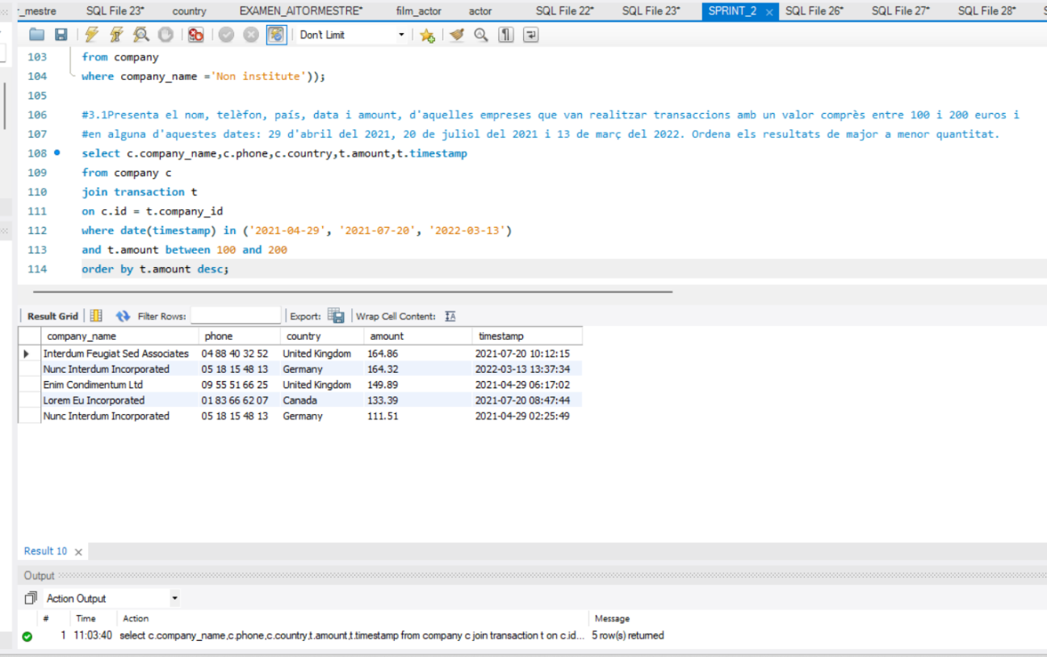

Explicació:

-selecciono empresa,país, telf., amount i data.

Filtro per dates amb la funció where date (timestamp).

Filtro per amount amb la funció BETWEEN ( entre 100 i 200 )

Ho ordeno per quantitat de transaccions (amount DESC)

3.2

Necessitem optimitzar l'assignació dels recursos i dependrà de la capacitat operativa que es requereixi, per la qual cosa et demanen la informació sobre la quantitat de transaccions que realitzen les empreses, però el departament de recursos humans és exigent i vol un llistat de les empreses on especifiquis si tenen més de 4 transaccions o menys.

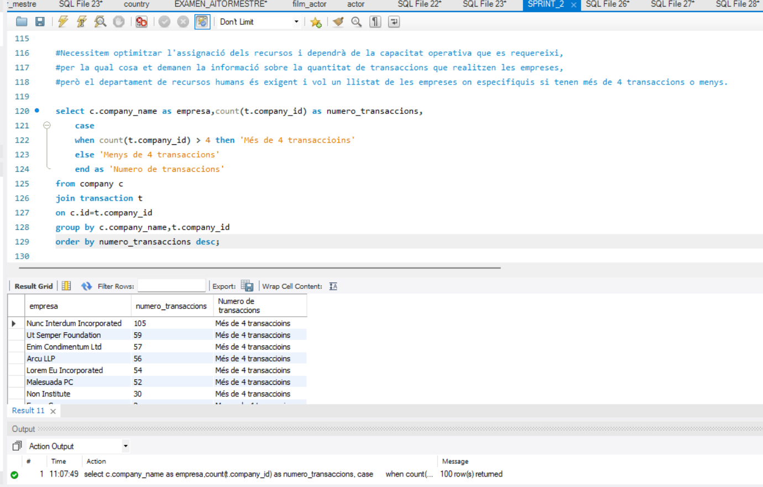

Explicació:

-JOIN entre les dues taules.

-funció CASE WHEN ( per aplicar unes condicions en aquest cas si el numero de transaccions es MAJOR o MENOR a 4)

-afegeixo campo NUMERO DE TRANSACCIONS per incloure el filtre de mes o menys 4 transaccions.

-ho agrupo (GROUP BY ) pel nom de l’empresa, el numero de transaccions (DESC) i li afegeixo la informació de més o menys 4 transaccions.